1. C# 和Anders Hejlsberg 2

2. C# 版本和.NET Framework 版本的关系 3

3. C# 各版本的新特性 4

3-1. 2.0 6

3-1-1. Anonymous Methods 6

3-1-2. Method group conversions (delegates) 7

3-2. 6.0 8

3-2-1. Roslyn Project 8

3-2-2. Import of static type members into namespace 8

3-2-3. Exception filters 9

3-2-4. String interpolation 11

# C# 和Anders Hejlsberg

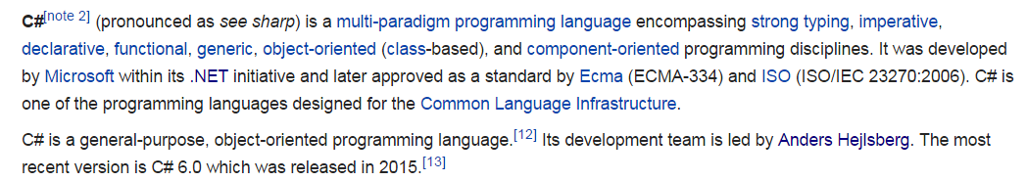

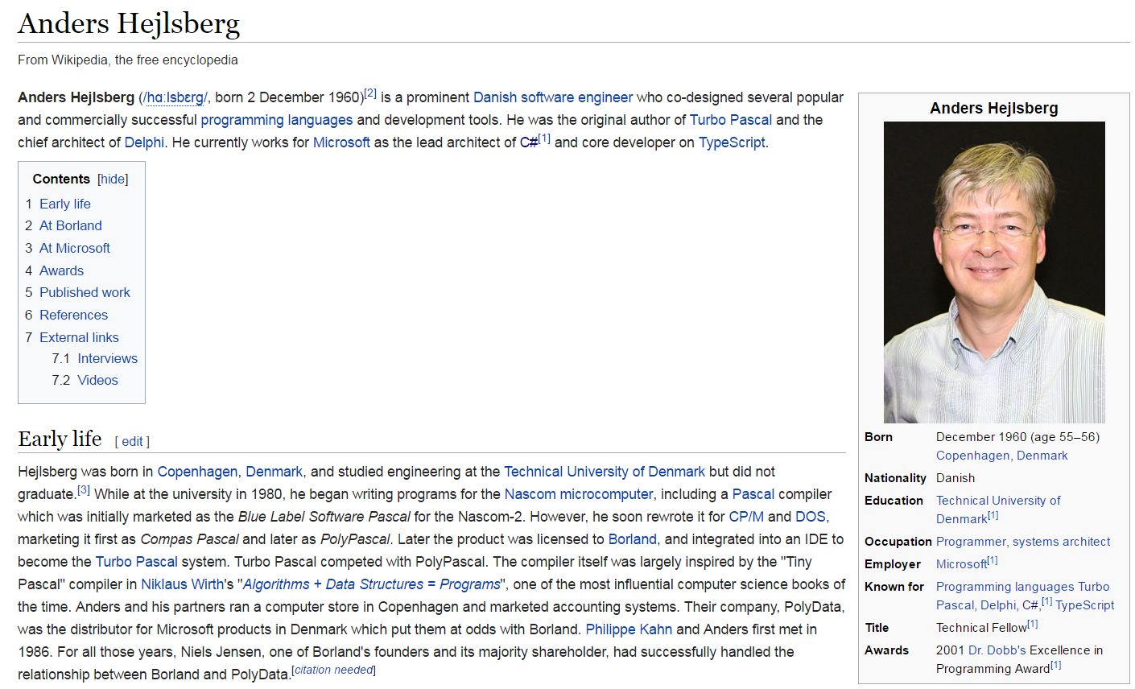

# C# 版本和.NET Framework 版本的关系

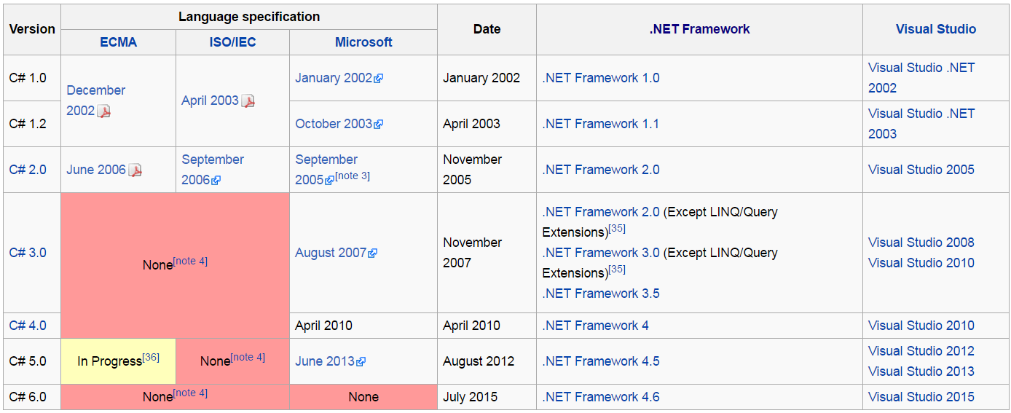

# C# 各版本的新特性

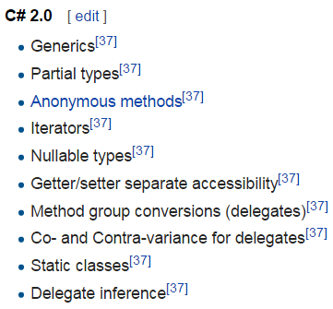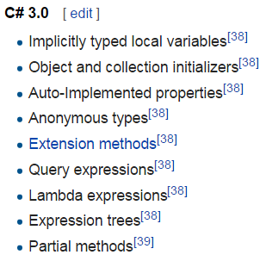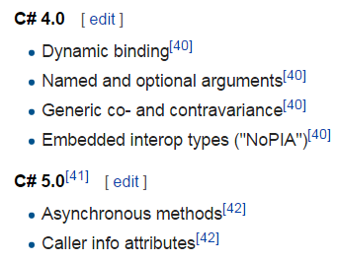

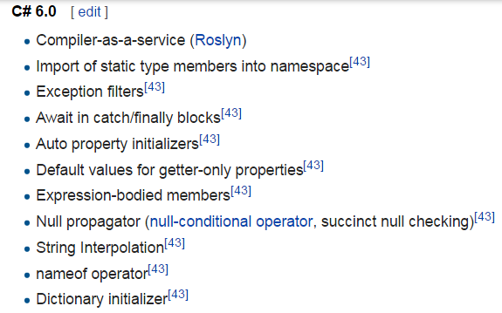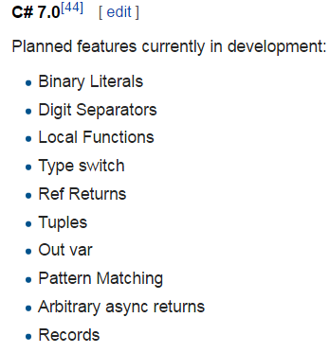

## 2.0

### Anonymous Methods

主要作用是初始化一个delegate 变量。 所以，不管有没有显示的有一个delagate 变量的赋值，都可以认为匿名方法最后的结果是返回一个delagate 变量

匿名方法主要是和2.0 之前的版本而言，在这之前，声明一个delagate只能使用命名函数。

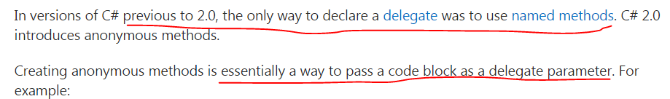

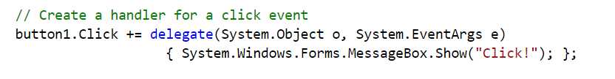

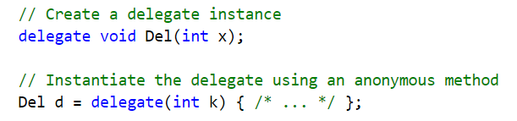

匿名方法和命名方法 区别如下：

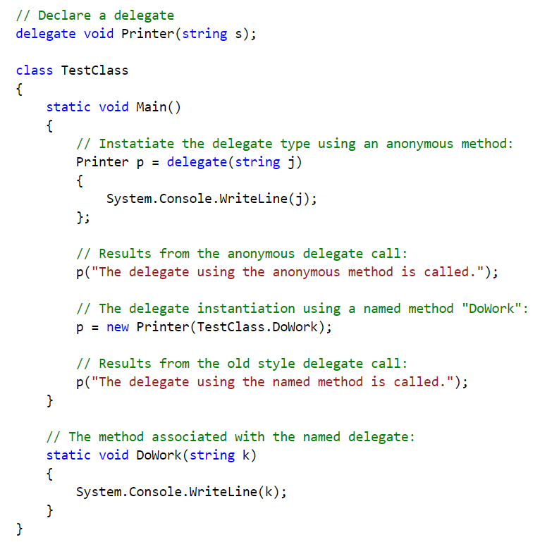

### Method group conversions (delegates)

给delegate 对象赋值时，即可以new 一个delegate（以方法作为构造函数的参数）， 也可以直接传递一个方法

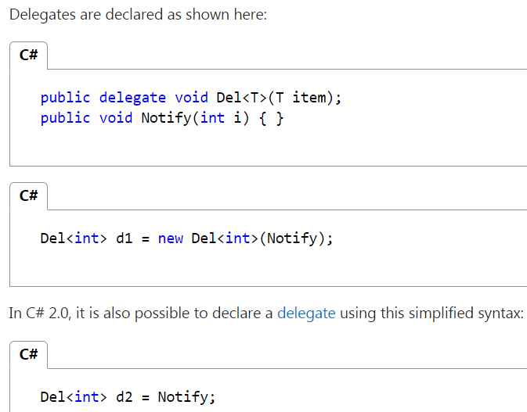

## 6.0

[New Language Features in C# 6](https://github.com/dotnet/roslyn/wiki/New-Language-Features-in-C%23-6)

### Roslyn Project

2014年4 月3日，微软向公众发布了Roslyn编译器项目，该项目采用了Apache开源许可协议。C#的创始人 Anders Hejlsberg在Build大会的第二场主题演讲中将这一令人震惊的消息公之于众。微软向Roslyn项目投入了大量人力物力，从头重写了C#和VB.NET的编译器，同时向开发人员开放了编译过程，以便他们提供更好的工具和编辑器支持。

以前C#/VB编译器是由C++写的，现在由C#/VB写（Roslyn），且把编译器的功能暴露成API。Roslyn的用处，对C#/VB的语言设计，新的语言特性可以快速原型化，因为写C#/VB代码比写C++代码轻松多了。其次，Roslyn API可以用来分析C#/VB的代码，比如写analyzer

Roslyn就是个编译器，而且是开源的，想怎么改想怎么用随你，你可以借助它来开发VS这样的编程工具，甚至自己为C#语言添加特性，而这样的特性甚至可以是非侵入性的，因为Roslyn已经把编译器的黑盒给拆开了，例如我们可以添加一些SyntaxRewriter来改变语法树的结构。

Roslyn provides open-source C# and Visual Basic compilers with rich code analysis APIs. It enables building code analysis tools with the same APIs that are used by Visual Studio.

[如何在VS2015下编译roslyn](https://github.com/dotnet/roslyn/blob/master/docs/contributing/Building,%20Debugging,%20and%20Testing%20on%20Windows.md)

[初探 Roslyn 編譯器平台 (1): 從認識到使用](https://blogs.msdn.microsoft.com/msdntaiwan/2014/06/11/roslyn-1/)

在VS2015下面，没有使用的using namespace 会显示为灰色，这就是roslyn 编译器起的作用

Roslyn's first RTM release was with Visual Studio 2015.[10] Roslyn currently only supports VB and C#, and the compilers were written in their respective languages.[11]

### Import of static type members into namespace

可以把一个类型的所有static 成员导入到namespace 中，使用的时候就不用把类型本身也引用上了。

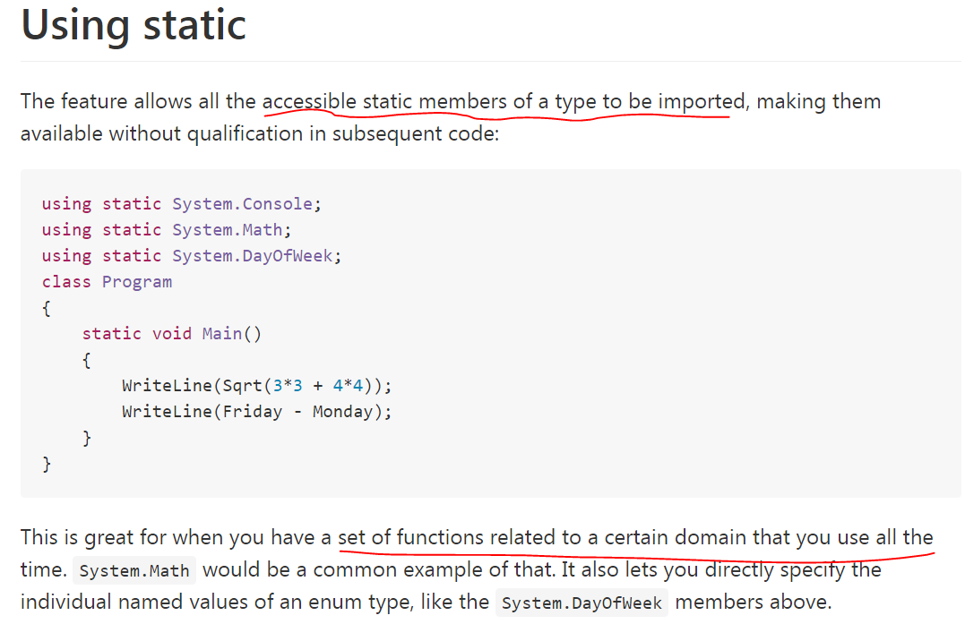

### Exception filters

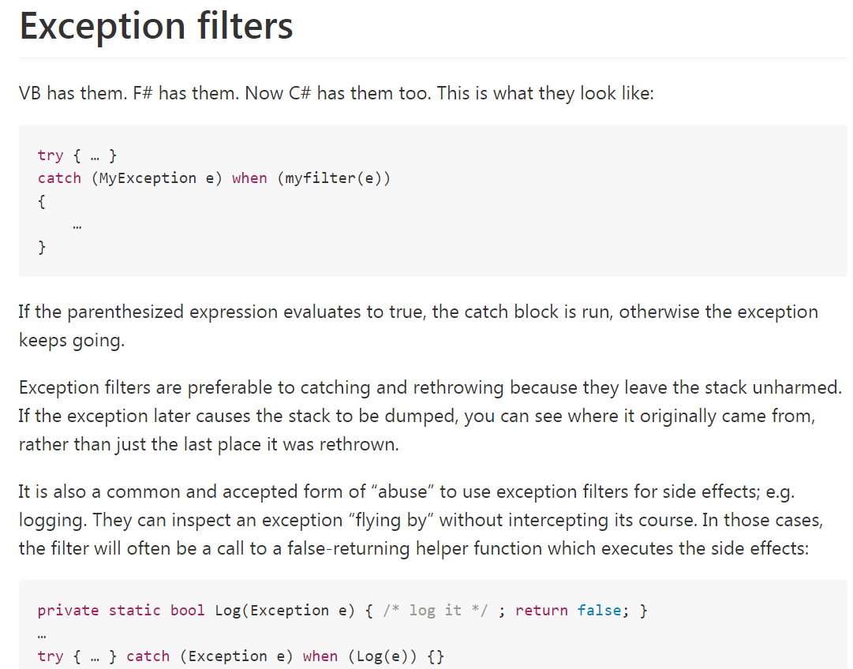

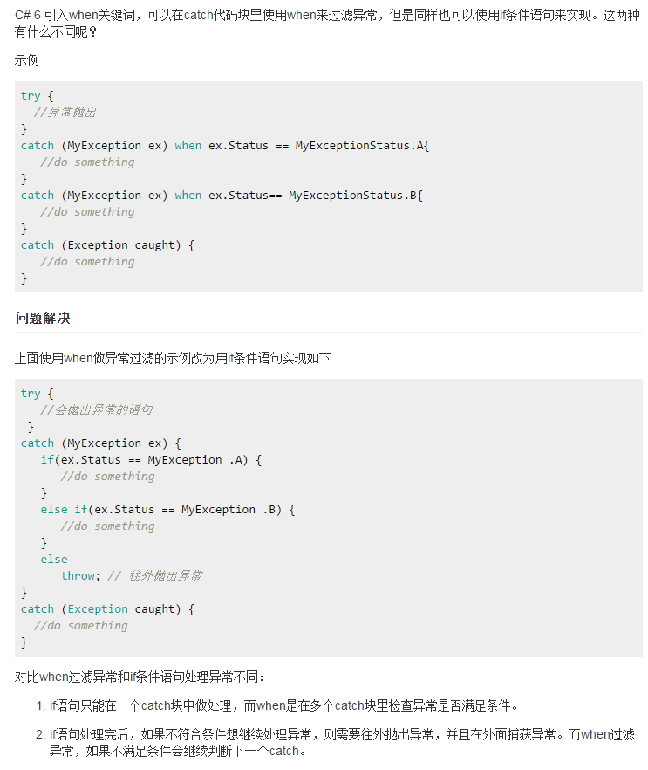

### String interpolation

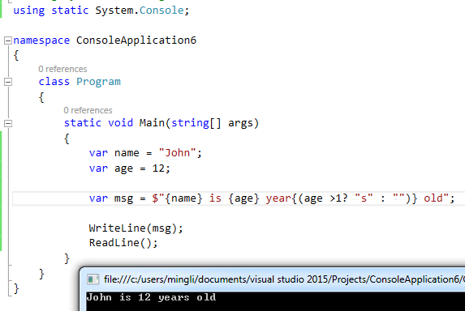

这种情况下表达式外边一定要用（）括起来。